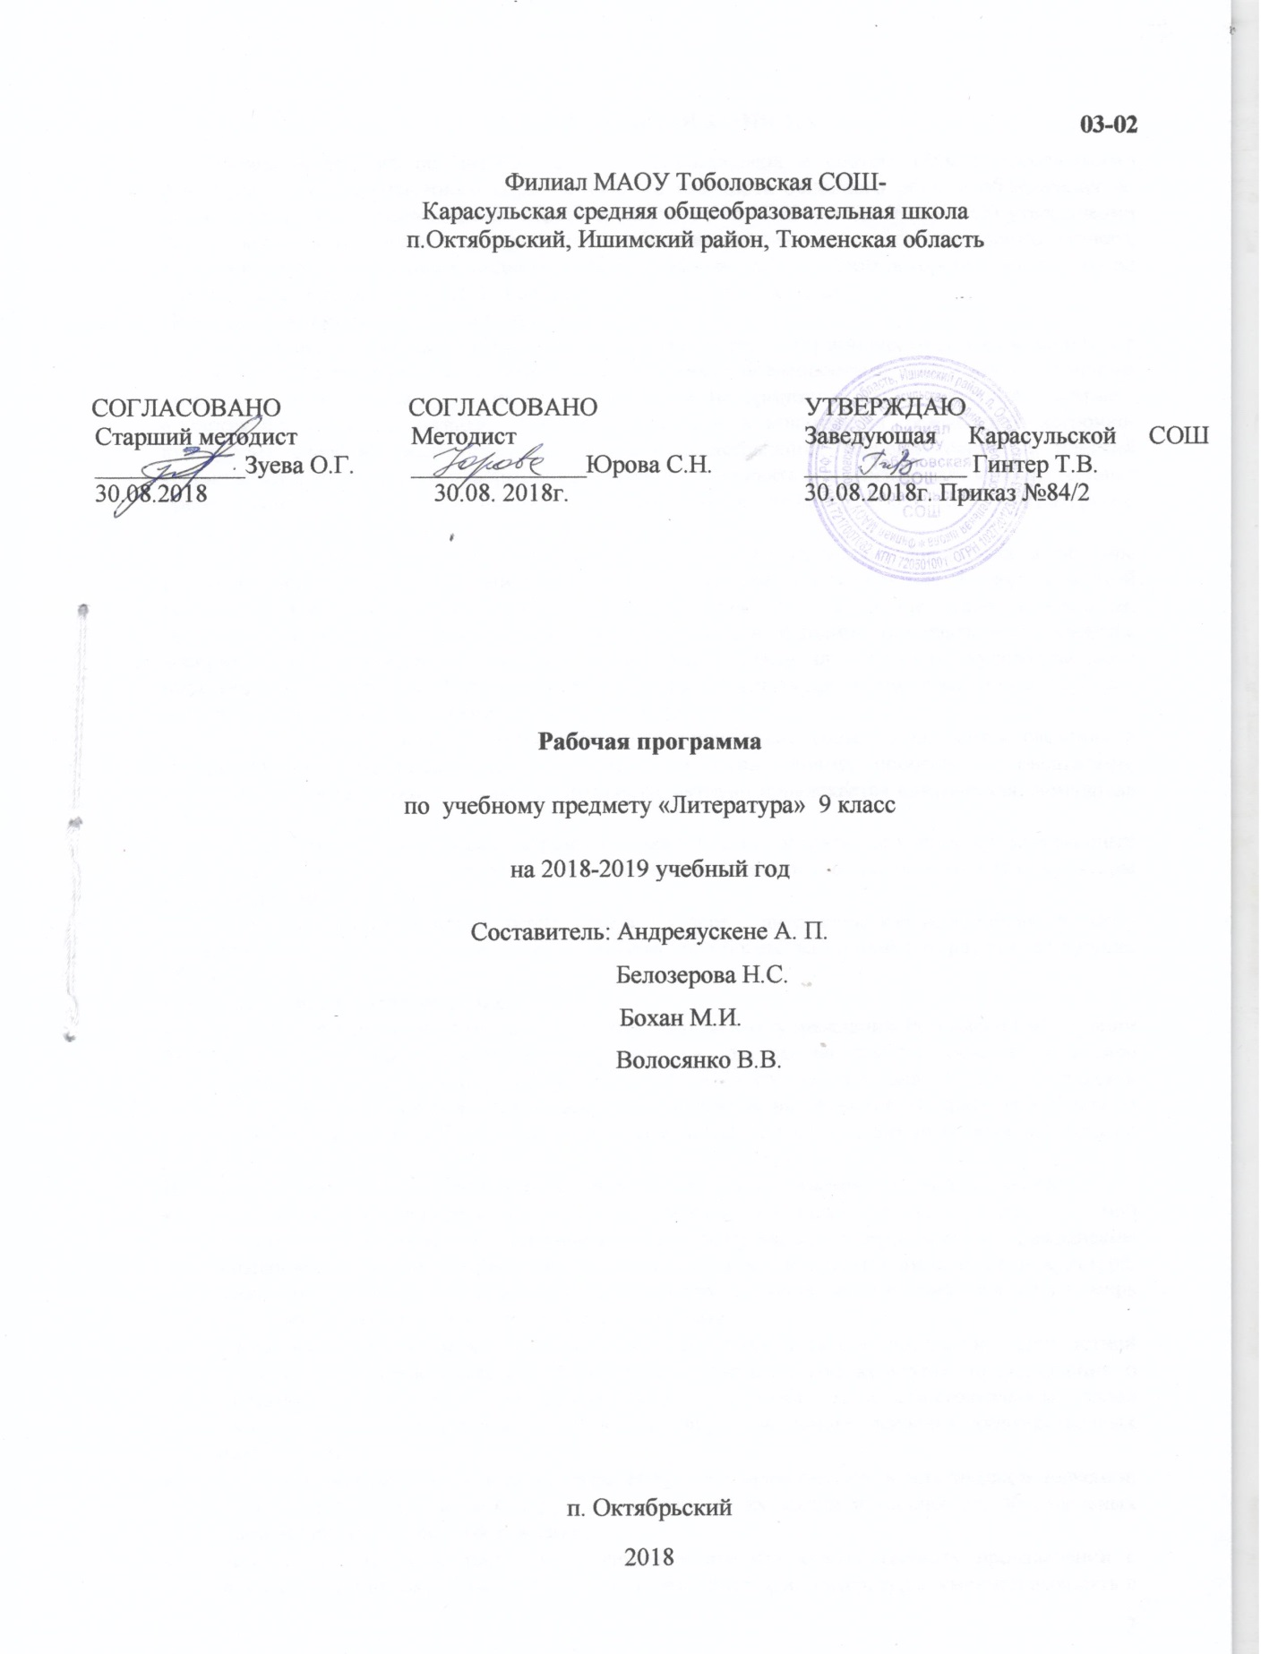

**ПОЯСНИТЕЛЬНАЯ ЗАПИСКА**

Рабочая программа по литературе 9 класс составлена в соответствии с требованиями федерального государственного образовательного стандарта основного общего образования по литературе. (Приказ Министерства образования РФ от 05.03.2004 года №1089 "Об утверждении федерального компонента государственных образовательных стандартов начального общего, основного общего и среднего (полного) общего образования") с учётом авторской программы по литературе под редакцией В. Я. Коровиной «Литература 5-11 классы».

**Общая характеристика учебного предмета**

Важнейшее значение в формировании духовно богатой, гармонически развитой личности с высокими нравственными идеалами и эстетическими потребностями имеет художественная литература. Курс литературы в школе основывается на принципах связи искусства с жизнью, единства формы и содержания, историзма, традиций и новаторства, осмысления историко-культурных сведений, нравственно-эстетических представлений, усвоения основных понятий теории и истории литературы, формирование умений оценивать и анализировать художественные произведения, овладения богатейшими выразительными средствами русского литературного языка.

Расширение круга чтения, повышение качества чтения, уровня восприятия и глубины проникновения в художественный текст становится важным средством для поддержания этой основы на всех этапах изучения литературы в школе. Чтобы чтение стало интересным, продуманным, воздействующим на ум и душу ученика, необходимо развивать эмоциональное восприятие обучающихся, научить их грамотному анализу прочитанного художественного произведения, развить потребность в чтении, в книге. Понимать прочитанное как можно глубже – вот что должно стать устремлением каждого ученика.

В 9 классе подводятся итоги работы за предыдущие годы, расширяются сведения о биографии писателя, происходит знакомство с новыми темами, проблемами, писателями, углубляется работа по осмыслению прочитанного, активно привлекается критическая, мемуарная и справочная литература.

Курс литературы в 9 классе строится с опорой на текстуальное изучение художественных произведений, который решает задачи формирования читательских умений, развития культуры устной и письменной речи.

Ведущая линия изучения литературы в 9 классе – литература как величайшая духовно-эстетическая ценность, освоение идейно-эстетического богатства родной литературы, ее лучших образцов.

**Место предмета в учебном плане**

Федеральный базисный учебный план для образовательных учреждений Российской Федерации отводит 374 часа для обязательного изучения литературы на ступени основного общего образования. Согласно учебному плану 2018-2019 учебного года филиала МАОУ Тоболовская СОШ - Карасульская средняя общеобразовательная школа на изучение литературы в 9 классе отводится 3 ч в неделю (102 часов за год). В том числе 11 часов на развитие речи и 4 часа на региональный компонент.

**Изучение литературы в основной школе направлено на достижение следующих целей:**

* **воспитание** духовно-развитой личности, осознающей свою принадлежность к родной культуре, обладающей гуманистическим мировоззрением, общероссийским гражданским сознанием, чувством патриотизма; воспитание любви к русской литературе и культуре, уважения к литературам и культурам других народов; обогащение духовного мира школьников, их жизненного и эстетического опыта;
* **развитие** познавательных интересов, интеллектуальных и творческих способностей, устной и письменной речи учащихся; формирование читательской культуры, представления о специфике литературы в ряду других искусств, потребности в самостоятельном чтении художественной литературы, эстетического вкуса на основе освоения художественных текстов;
* **освоение знаний** о русской литературе, ее духовно-нравственном и эстетическом значении; о выдающихся произведениях русских писателей, их жизни и творчестве, об отдельных произведениях зарубежной классики;
* **овладение умениями** творческого чтения и анализа художественных произведений с привлечением необходимых сведений по теории и истории литературы; умением выявлять в них конкретно-историческое и общечеловеческое содержание, правильно пользоваться русским

**Задачи курса:**

* формирование способности понимать и эстетически воспринимать произведения русской литературы;
* обогащение духовного мира учащихся путем приобщения их к нравственным ценностям и художественному многообразию русской литературы, к вершинным произведениям зарубежной классики, к отдельным произведениям литератур народов России;
* формирование умений сопоставлять произведения русской, находить в них сходные темы, проблемы, идеи; выявлять национально обусловленные различия;
* развитие и совершенствование русской устной и письменной речи учащихся;
* воспитание уважения к русской литературе и культуре.

**Учебно-методический комплект утвержден приказом заведующей филиалом МАОУ Тоболовская СОШ - Карасульской СОШ № 65/2 от 30.05 2018 г.**

Программа по литературе под редакцией В. Я. Коровиной «Литература 5-11 классы – М: «Просвещение», 2010 г.

* Учебник «Литература 9 класс. Учебник-хрестоматия» 2 ч. для общеобразовательных учебных заведений. Авторы – В.Я.Коровина, В.И.Коровин и др. - М.: «Просвещение», 2009г.
* Золотарева И.В., Беломестных О.Б. Поурочные разработки по литературе. 9 класс. - М.: «ВАКО», 2003.

**Тематическое планирование**

|  |  |  |  |  |  |
| --- | --- | --- | --- | --- | --- |
| **№** | **Наименование разделов и тем** | **Количество часов** | **Из них на развитие речи** | **Контрольная работа** | **Региональный**  **компонент** |
| 1. | Основные литературные направления | 1 | - | - | - |
| 2 | Древнерусская литература | 2 | - | - | - |
| 3 | Региональный компонент  Юван Шесталов | 2 | - | - | 2 |
| 4 | Литература XVIII века | 11 | - |  | - |
| 5 | Литература XIX века | 61 | 10 | 1 | - |
| 6 | Литература XX века | 22 | 1 | 1 | 2 |
| 7 | Зарубежная литература | 3 | - |  | - |
|  | **Итого:** | **102** | **11** | **2** | **4** |

**Содержание тем учебного курса**

**Введение. Литература как искусство слова и ее роль в духовной жизни человека (1 час)**

Представление о литературе как искусстве слова, о ее роли в духовной жизни человека **Древнерусская литература** **(2ч)**

Беседа о древнерусской литературе. Самобытный харак­тер древнерусской литературы. Богатство и разнообразие жанров.

«Слово о полку Игореве». История открытия памятника, проблема авторства. Художественные особенности произве­дения. Значение «Слова...» для русской литературы после­дующих веков. Теория литературы. Слово как жанр древнерусской литературы.

**Региональный компонент.(2 часа)**

# №4 Юван Шесталов – первый писатель таежного народа

№5 Юван Шесталов «Языческая поэма»

**Литература 18 века** **(11ч)**

Характеристика русской литературы XVIII века. Граж­данский пафос русского классицизма.

**Д.И.Фонвизин** Жизнь и творчество. (Об­зор.) «Недоросль» Герои и события. Проблема гражданственности. Образование и воспитание в комедии.

**Михаил Васильевич Ломоносов**. Жизнь и творчество. Ученый, поэт, реформатор русского литературного языка и стиха. «Вечернее размышление о Божием величестве при слу­чае великого северного сияния», «Ода на день восшествия на Всероссийский престол ея Величества государыни Им­ператрицы Елисаветы Петровны 1747 года». Прославле­ние Родины, мира, науки и просвещения в произведениях Ломоносова. Теория литературы. Ода как жанр лирической по­эзии.

**Гавриил Романович Державин.** Жизнь и творчество. (Об­зор.) «Властителям и судиям». Тема несправедливости силь­ных мира сего. «Высокий» слог и ораторские, декламаци­онные интонации.

«Памятник». Традиции Горация. Мысль о бессмертии поэта. «Забавный русский слог» Державина и его особен­ности. Оценка в стихотворении собственного поэтического новаторства.

**Николай Михайлович Карамзин.** Слово о писателе. Повесть «Бедная Лиза», стихотворение «Осень». Сенти­ментализм. Утверждение общечеловеческих ценностей в повести «Бедная Лиза». Главные герои повести. Внимание писателя к внутреннему миру героини. Новые черты рус­ской литературы. Теория литературы. Сентиментализм (начальные представления).

**Литература XIX века** **(61ч.)**

Беседа об авторах и произведениях, определивших лицо литературы XIX века. Поэзия, проза, драматургия XIX века в русской критике, публицистике, мемуарной литературе.

**Василий Андреевич Жуковский.** Жизнь и творчество. (Обзор.) «Море». Романтический образ моря. «Невыразимое». Границы выразимого. Возможности по­этического языка и трудности, встающие на пути поэта. Отношение романтика к слову.

«Светлана». Жанр баллады в творчестве Жуковского: сюжетность, фантастика, фольклорное начало, атмосфера тайны и символика сна, пугающий пейзаж, роковые пред­сказания и приметы, утренние и вечерние сумерки как граница ночи и дня, мотивы дороги и смерти. Баллада «Светлана» — пример преображения традиционной фанта­стической баллады. Нравственный мир героини как средо­точие народного духа и христианской веры. Светлана — пленительный образ русской девушки, сохранившей веру в Бога и не поддавшейся губительным чарам. Теория литературы. Баллада (развитие представ­лений).

**Александр Сергеевич Грибоедов.)** Жизнь и творчество. (Обзор.) «Горе от ума». Обзор содержания. Картина нравов, галерея живых типов и острая сатира. Общечеловеческое звучание образов персонажей. Меткий афористический язык. Особенности композиции комедии.

**И. А. Гончаров.** «Мильон терзаний». Критика о комедии Преодоление канонов классицизма в комедии.

**Александр Сергеевич Пушкин.** Жизнь и творчество. (Обзор.) Стихотворения «К Чаадаеву», «К морю», «Пророк», «Анчар», «К*** («Я помню чудное мгновенье»), «На холмах Грузии лежит ночная мгла...», «Я вас любил: любовь еще, быть может...», «Я памятник себе воздвиг нерукотворный...» «19 октября» («Роняет лес багряный свой убор»), «Пророк»

Одухотворенность, чистота, чувство любви. Дружба и друзья в лирике Пушкина. Раздумья о смысле жизни, о поэзии...

«Евгений Онегин». Обзор содержания. «Евгений Оне­гин» — роман в стихах. Творческая история. Образы глав­ных героев. Основная сюжетная линия и лирические от­ступления. Онегинская строфа. Структура текста. Россия в романе. Герои романа. Татьяна — нравственный идеал Пушкина. Типическое и индивидуальное в судьбах Ленского и Оне­гина. Автор как идейно-композиционный и лирический центр романа.

В. Г. Белинский. Цикл статей «Сочинения Александра Пушкина». Статьи 8,9 (фрагменты). Пушкинский роман в зеркале критики.

Теория литературы. Роман в стихах (начальные пред­ставления). Реализм (развитие понятия). Трагедия как жанр драмы (развитие понятия).

**Михаил Юрьевич Лермонтов.** Жизнь и творчество. (Обзор.)

Основные мотивы лирики. «Смерть Поэта», «И скучно и грустно», «Дума», «Поэт», «Родина», «Про­рок», «Нет, не тебя так пылко я люблю...». Пафос вольности, чувство одиночества, тема любви, поэта и поэзии. Теория литературы. Понятие о романтизме (закреп­ление понятия). Психологизм художественной литературы (начальные представления). Психологический роман (на­чальные представления).

«Герой нашего времени». Обзор содержания. «Герой на­шего времени» — первый психологический роман в рус­ской литературе, роман о незаурядной личности. Главные и второстепенные герои. Особенности композиции. Печорин — «самый любопыт­ный предмет своих наблюдений» (В. Г. Белинский). Печорин и Максим Максимыч. Печорин и доктор Вернер. Печорин и Грушницкий. Печорин и Вера. Печорин и Мери. Печорин и «ундина». Повесть «Фаталист» и ее философско-композиционное значение. Споры о романтиз­ме и реализме романа. Поэзия Лермонтова и «Герой наше­го времени» в критике В. Г. Белинского.

**Николай Васильевич Гоголь.** Жизнь и творчество. (Обзор)

«Мертвые души» — история создания. Смысл названия поэмы. Система образов. Мертвые и живые души. Чичи­ков — «приобретатель», новый герой эпохи. Поэма о величии России. Первоначальный замысел и идея Гоголя. Соотношение с «Божественной комедией» Данте, с плутовским романом, романом-путешествием. Жанровое своеобразие произведения. Причины незавер­шенности поэмы. Чичиков как антигерой. Эволюция Чи­чикова и Плюшкина в замысле поэмы. Эволюция образа автора — от сатирика к пророку и проповеднику. Поэма в оценках Белинского. Ответ Гоголя на критику Белин­ского. Теория литературы. Понятие о герое и антигерое. Понятие о литературном типе. Понятие о комическом и его видах: сатире, юморе, иронии, сарказме. Характер ко­мического изображения в соответствии с тоном речи: обличительный пафос, сатирический или саркастический смех, ироническая насмешка, издевка, беззлобное комикование, дружеский смех (развитие представлений).

**Александр Николаевич Островский.** Комедия «Свои люди – сочтемся»

Слово о писателе. Герои пьесы. Особенности сюжета.. Теория литературы. Комедия как жанр драматургии (развитие понятия).

**Иван Сергеевич Тургенев** Личность, судьба, творчество. «Первая любовь» Психологизм и лиризм. Теория литературы. Психологизм, лиризм, герой-повествователь

**Федор Михайлович Достоевский.** Слово о писателе. «Белые ночи». Тип «петербургского мечтателя» — жад­ного к жизни и одновременно нежного, доброго, несчаст­ного, склонного к несбыточным фантазиям. Роль истории Настеньки в романе. Содержание и смысл «сентименталь­ности» в понимании Достоевского. Теория литературы. Повесть (развитие понятия).

**Антон Павлович Чехов.** Слово о писателе. «Анна на шее». Истинные и ложные ценности героев рассказа.

«Смерть чиновника»

Теория литературы. Развитие представлений о жан­ровых особенностях рассказа.

**Н. А. Некрасов, Ф. И. Тютчев, А. А. Фет** и другие поэты о родной природе. Многообра­зие талантов. Эмоциональное богатство русской поэзии. Обзор с включением ряда произведений. Теория литературы. Развитие представлений о видах (жанрах) лирических произведений.

**Русская литература ХХ века. (22ч)**

Богатство и разнообразие жанров и направлений рус­ской литературы XX века.

Беседа о разнообразии видов и жанров прозаических произведений XX века, о ведущих прозаиках России.

**Иван Алексеевич Бунин**. Слово о писателе. Рассказ «Темные аллеи». Печальная история любви людей из разных социальных слоев. «Поэзия» и «проза» русской усадьбы. Лиризм повествования.

**Михаил Афанасьевич Булгаков.** Слово о писателе. Повесть «Собачье сердце». История создания и судьба повести. Смысл названия. Система образов произведения. Умственная, нравственная, духовная недоразвитость — основа живучести «шариковщины», «швондерства». Поэти­ка Булгакова-сатирика. Прием гротеска в повести. Теория литературы. Художественная условность, фан­тастика, сатира (развитие понятий).

**Михаил Александрович Шолохов.** Слово о писателе. Рассказ «Судьба человека». Смысл названия рассказа. Судьба Родины и судьба человека. Композиция рассказа. Образ Андрея Соколова, простого человека, воина и тру­женика. Автор и рассказчик в произведении. Сказовая манера повествования. Значение картины весенней приро­ды для раскрытия идеи рассказа. Широта типизации. Теория литературы. Реализм в художественной ли­тературе. Реалистическая типизация (углубление понятия).

**Региональный компонент С.И.Баянов.** Стихи о войне

**Русская поэзия ХХ века.**

Общий обзор и изучение одной из монографических тем (по выбору учителя). Поэзия Серебряного века. Много­образие направлений, жанров, видов лирической поэзии. Вершинные явления русской поэзии XX века. Штрихи к портретам

**Александр Александрович Блок.** Слово о поэте. «О, я хочу безумно жить…» «О, весна без конца и без краю!» «О доблестях, о подвигах, о славе...». Высокие идеалы и предчувствие перемен. Трагедия поэта в «страшном мире». Глубокое, проникновенное чувство Родины. Своеобразие лирических интонаций Блока. Образы и ритмы поэта.

**Сергей Александрович Есенин.** Слово о поэте. «Вот уж вечер...», «Гой ты, Русь моя родная...», «Край ты мой заброшенный...», «Отговорила роща золотая», «Не жалею, не зову, не плачу». Тема любви в лирике поэта. Народно-песенная основа произведений по­эта. Сквозные образы в лирике Есенина. Тема России — главная в есенинской поэзии.

**Владимир Владимирович Маяковский.** Слово о поэте. «Послушайте!» и другие стихотворения по выбору учи­теля и учащихся. Новаторство Маяковского-поэта. Своеоб­разие стиха, ритма, словотворчества. Маяковский о труде поэта. «А вы могли бы…», «Нате», «Люблю»

**Марина Ивановна Цветаева.** Слово о поэте. «Моим стихам, написанным так рано…», «Красною кистью…», «Семь холмов, как семь колоколов…», «Москве», «Родина», «Имя твое – птица в руке». Стихотворения о поэзии, о любви. Особенности поэтики Цветаевой. Традиции и новаторство в творческих поисках поэта.

**Анна Андреевна Ахматова.** Слово о поэте. «Мне голос был. Он звал утешно…», «Мужество», «Родная земля», «Молитва», «Не с теми я, кто бросил землю». Трагические интонации в любовной лирике Ахматовой. Стихотворения о любви, о поэте и поэзии. Особенности поэтики ахматовских стихотворений.

**О.Э.Мандельштам.** «О, как мы любим лицемерить», «Сусальным золотом горят…», «Твое чудесное произношенье…»

**Б.Л.Пастернак.** «Перемена», «Во всем мне хочется дойти…», «Быть знаменитым некрасиво»

**Русская литература 60-90 годов 20 века.**

**А.И.Солженицын** «Матренин двор». Нравственные проблемы в произведении.

**Зарубежная литература (3 часа)**

**Ж.-Б. Мольер.** «Мещанин во дворянстве». Пьеса эпохи классицизма. Теория литературы. Резонёр, интрига.

**Данте** «Божественная комедия»

**И.В.Гете** «Фауст» (фрагменты)

**В результате изучения литературы ученик должен знать**

1. содержание литературных произведений, подлежащих обязательному изучению;
2. наизусть стихотворные тексты и фрагменты прозаических текстов, подлежащих обязательному изучению (по выбору);
3. основные теоретико-литературные понятия;

**уметь**

1. работать с книгой (находить нужную информацию, выделять главное, сравнивать фрагменты, составлять тезисы и план прочитанного, выделяя смысловые части);
2. определять принадлежность художественного произведения к одному из литературных родов и жанров;
3. выявлять авторскую позицию;
4. выражать свое отношение к прочитанному;
5. сопоставлять литературные произведения;
6. выделять и формулировать тему, идею;
7. характеризовать героев, сопоставлять героев одного или нескольких произведений;
8. характеризовать особенности сюжета, композиции, роль изобразительно-выразительных средств;
9. выразительно читать произведения (или фрагменты), в том числе выученные наизусть, соблюдая нормы литературного произношения;
10. владеть различными видами пересказа;
11. строить устные и письменные высказывания в связи с изученным произведением;
12. участвовать в диалоге по прочитанным произведениям, понимать чужую точку зрения и аргументировано отстаивать свою;
13. отзывы о самостоятельно прочитанных произведениях.

**Список дополнительной литературы**

1. Аркин И.И. Уроки литературы в 9 классе: Практическая методика: Книга для учителя, - М.: Просвещение, 2008.

2. Беляева Н.В. Уроки изучения лирики в школе. - М.: Вербум-М, 2004.

3. Коровина В.Я. Литература: 9 кл.: Методические советы / В.Я.Коровина, И.С.Збарский: под ред. В.И.Коровина. - М.: Просвещение, 2009.

4. Лейфман И.М. Карточки для дифференцированного контроля знаний по литературе. 9 класс, -М.: Материк Альфа, 2004.

**Цифровые Образовательные Ресурсы**

1. Сеть творческих учителей <http://www.it-n.ru/>

2. <http://rus.1september.ru/topic.php?TopicID=1&Page>

**График контрольных работ.**

|  |  |  |
| --- | --- | --- |
| **№** | **Дата** | **Тема** |
| 1 |  | Контрольная работа №1 по теме «Русская литература XIX века». |
| 2 |  | Контрольная работа№2 по теме «Русская литература XX века». |

**График сочинений**

|  |  |  |  |
| --- | --- | --- | --- |
| **№** | **Дата** | **Тема** | **Кол-во часов** |
| 1 |  | Урок развития речи. Сочинение «Моё любимое стихотворение А.С.Пушкина» | 2 |
| 2 |  | Развитие речи.  Сочинение. Сравнительная характеристика героев в романе А.С.Пушкина «Евгений Онегин» | 2 |
| 3 |  | Урок развития речи.  Сочинение « Моё любимое стихотворение Лермонтова» | 2 |
| 4 |  | Урок развития речи. Сочинение. Анализ эпизода (по главе «Тамань» романа М.Ю.Лермонтова «Герой нашего времени**»)** | 2 |
| 5 |  | Развитие речи. Сочинение по поэме Н.В.Гоголя «Мёртвые души». | 2 |
| 6 |  | Урок развития речи.  Анализ стихотворения Блока, Есенина, Маяковского (по выбору учащегося) | 1 |